Гуманитарный проект
«Вместе весело играть»
Государственного учреждения образования
«Новолукомльская детская школа искусств»
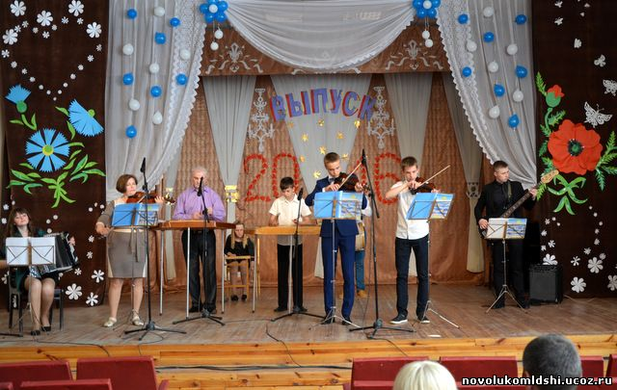
Наименование проекта: «Вместе весело играть»
Срок реализации: в течение года со дня получения гранта
Организация-заявитель, предлагающая проект: ГУО «Новолукомльская детская школа искусств»
Цели проекта:
- популяризация современного инструментального искусства;
- создание условий для творческого самовыражения;
- открытие новых возможностей для реализации творческого потенциала;
- организация культурно-просветительского досуга населения.
Задачи проекта:
- сохранение и творческое развитие культурно-воспитательных, просветительных и нравственных традиций инструментального искусства;
- обмен опытом творческих коллективов;
- расширение культурного сотрудничества;
- повышение профессионального уровня исполнительства;
- популяризация инструментального жанра;
- совершенствование мастерства исполнителей, работающих в области инструментального искусства и содействие расширению творческих контактов между ними.
Целевая группа: семьи с детьми, молодёжь, люди старшего возраста, интересующиеся музыкальной культурой.
Краткое описание мероприятий в рамках проекта:
- разработка проекта;
- приобретение музыкальных инструментов;
- подбор репертуара для ансамбля;
- составление графика репетиций ансамбля;
- организация концертных мероприятий;
- составление графика выступлений для ансамбля.

Общий объем финансирования проекта (в долларах США):

Источник финансирования | Объем финансирования
Средства донора | 50000
Софинансирование | 2000
Итого: | 52000
Место реализации проекта: Витебская область, город Новолукомль, государственное учреждение образования «Новолукомльская детская школа искусств».
Контактное лицо: Демидчик Александр Николаевич, директор государственного учреждения образования «Новолукомльская детская школа искусств».
Телефон: +375 33) 305 25 76
Email: DSHI.N@YANDEX.RU

Humanitarian project
«It's fun to play together»
State educational institution
"Novolukoml children's art school»
Project name: «It's fun to play together»
Implementation period: within a year from the date of receipt of the grant
Organization offering the project: State educational establishment " Novolukoml children's school of arts»
Project objective:
- popularization of modern instrumental art;
- creating conditions for creative self-expression;
- opening up new opportunities for realizing creative potential;
- organization of cultural and educational leisure of the population.
Project objective:
- preservation and creative development of cultural, educational, educational and moral traditions of instrumental art;
- exchange of experience of creative teams;
- expansion of cultural cooperation;
- improving the professional level of performance;
- popularization of the instrumental genre;
- improving the skills of performers working in the field of instrumental art and promoting the expansion of creative contacts between them.
Target group: families with children, young people, older people interested in music culture.
Brief description of the project activities:
- project development;
- purchase of musical instruments
- selection of the orchestra's repertoire;
- the scheduling of orchestra rehearsals;
- the organization of concert events.;
- composing a tour for the orchestra.
Total project funding (in US dollars):
Source of financing | Amount of financing
Donor funds | 50000
Co-financing | 2000
Subtotal: | 52000
Place of project realization: Grodno region, Novolukoml, state educational establishment " Novolukoml children's school of arts".
Contact person: Demidchik Alexandr, Director of the state educational institution " Novolukoml children's art school".
Telephone: +375 (33) 305 25 76
Email: DSHI.N@YANDEX.RU

